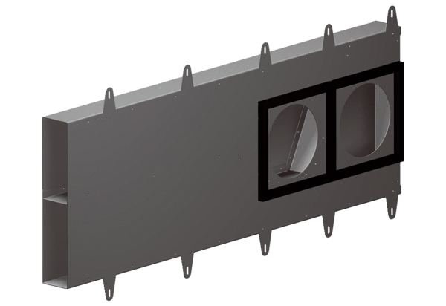Káva elem Duo LECsomagolási egység: 1 darabVálaszték: K
Termékszám: 0093.0087Gyártó: MAICO

